*Α Γυμνασίου*

*Έγγραφο 8*

COURS 8 : LE VERBE ETRE – LA DESCRIPTION – LES JOURS DE LA SEMAINE

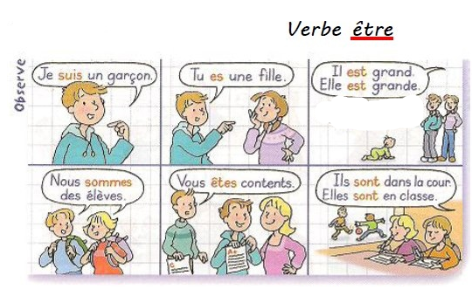

1. Για να ξανακούσεις το τραγούδι [ici](https://www.youtube.com/watch?v=z2IrJ0DB0Xg&ab_channel=tialela99)  (you tube)
2. Για να ξαναδείς την θεωρία [ici](https://myfiles.sch.gr/server/get/d2bef3aea3cd3435b87fe0ef57dcb02d4)
3. Για να ξανακάνεις τις ασκήσεις εμπέδωσης
4. **SUR LE VERBE ETRE** [EX1](https://www.liveworksheets.com/ir901241ve) [EX2](https://www.liveworksheets.com/worksheets/fr/Fran%C3%A7ais_Langue_%C3%89trang%C3%A8re_(FLE)/Le_verbe_%C3%AAtre/Le_verbe_%C3%AAtre_xq160627dp) [EX3](https://www.liveworksheets.com/worksheets/fr/Fran%C3%A7ais_Langue_%C3%89trang%C3%A8re_(FLE)/Le_verbe_%C3%AAtre/Comp%C3%A8te_les_phrases_avec_le_verbe_%C3%AAtre_di276779vi)
5. **SUR LES JOURS DE LA SEMAINE** [**EX1**](https://www.liveworksheets.com/worksheets/fr/Fran%C3%A7ais_Langue_%C3%89trang%C3%A8re_(FLE)/Les_jours_de_la_semaine/Les_jours_de_la_semaine_qk26556ka)[**EX2**](https://www.liveworksheets.com/js163772fq)
6. **SUR LES MOIS** [**EX1**](https://www.liveworksheets.com/xb542007ph)[**EX2**](https://www.liveworksheets.com/av1467049qv)
7. Για να ξανακάνεις τα παιχνιδάκια [ex1](https://wordwall.net/play/4786/700/924) [ex2](https://wordwall.net/play/7546/035/496) [ex3](https://wordwall.net/play/1515/947/618)